Değişken Akım 2 - Ders Not Kâğıdı

11.2.5. ALTERNATİF AKIM
11.2.5.3. Alternatif ve doğru akım devrelerinde direncin, bobinin ve sığacın davranışını açıklar.
Öğrencilerin simülasyonlar yardımıyla alternatif ve doğru akım devrelerinde direnç, bobin ve kondansatör davranışlarını ayrı ayrı incelemeleri, değerleri kontrol ederek gerçekleşen değişiklikleri gözlemlemeleri ve yorumlamaları sağlanır.
11.2.5.4. İndüktans, kapasitans, rezonans ve empedans kavramlarını açıklar.
a) Vektörel gösterim yapılmaz. Akım ve gerilimin zamana bağlı değişim grafiklerine girilmez.
b) Her devre elemanının kendine has bir ohmik direnci olduğu vurgulanır.
c) Alternatif akım devreleri ile ilgili matematiksel hesaplamalara girilmez.

Radyo İstasyon Ayarı Nasıl Yapılır?
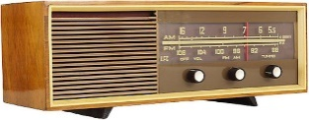
…………………………….
…………………………….
…………………………….
…………………………….
……………………………………………………

Metal Detektörlü Güvenlik Kapısı Nasıl Çalışıyor?
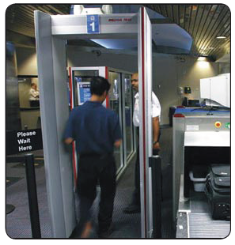
………………………………….
………………………………….
………………………………….
………………………………….
………………………………….
………………………………….
………………………………….
……………………………………………………

Bobin (Akım Makarası): Manyetik alan içerisinde elektrik enerjisini geçici olarak depolar.
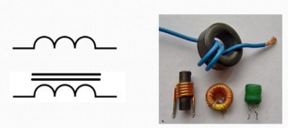
- Bobinin alternatif akım devrelerindeki fonksiyonundan dolayı gösterdiği ……………… indüktans (X_{L}) denir.

X_{L}: İndüktans. Birimi ……… (Ω)

L: Öz indüksiyon katsayısı. Birimi Henry (H)

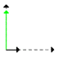
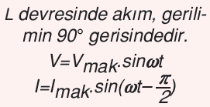

Sığaç: Elektrik alanda ………………. enerjisini geçici olarak depolar.

- Alternatif akım devresine sığaç bağladığımızda gösterdiği ……………… kapasitans (X_{C}) denir.
X_{C}: Kapasitans. Birimi ……. (Ω)
C: Sığa. Birimi Farad (F)

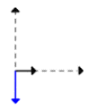
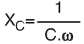
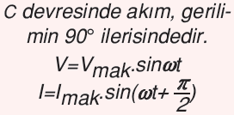

Empedans: Alternatif akımda …………….. direncin karşılığıdır.
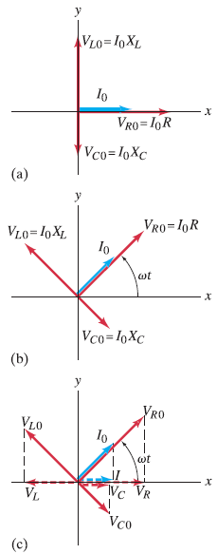
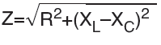

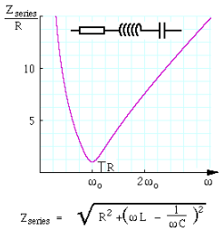

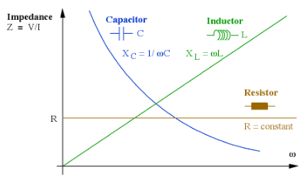

DC Devrelerinde Bobin ve Sığacın Davranışı

Bobin devresinde anahtar kapatıldığında;
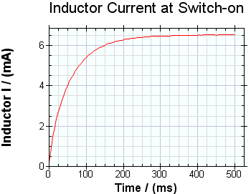
Devre Anahtarı Kapandığında Akım
Zaman

Kapasitör devresinde anahtar kapatıldığında;
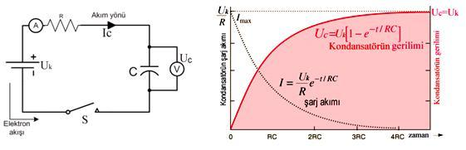

AC Devrelerinde Bobin ve Sığacın Davranışı
- Akım doğrultma: Alternatif akımı doğrusal akıma çevirmek için kullanılırlar.
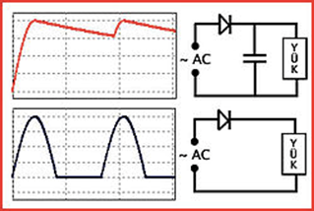

- Frekans Uyumlaması (akort): Alıcı devrenin frekansını verici devrenin frekansına ayarlama.

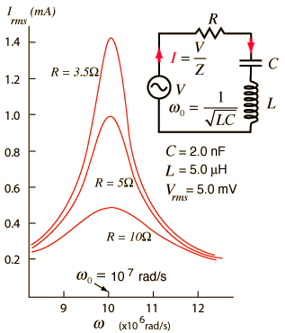

AC Akımında Rezonans

Z=R
Üniversite Giriş Sınavında Çıkmış Sorular

